附件1：学生帐号使用说明
- 登录互联网：http://usx.check.cnki.net/，选择教师/学生入口
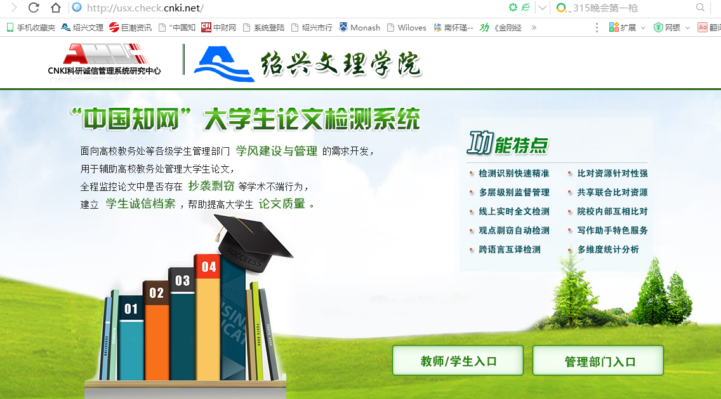


学号

用户名和密码都是自己的“学号”，身份选择“学生”，正确输入验证码后点“登录”

2．密码修改
由于学院为学生账号设置的初始密码比较简单，为了保证账号的安全性，建议各位同学在拿到账号后先修改密码，修改密码的功能在左侧功能栏里。（若密码忘记，可找学校系统负责人温老师更改，联系电话：88342855，681024）
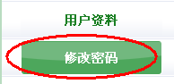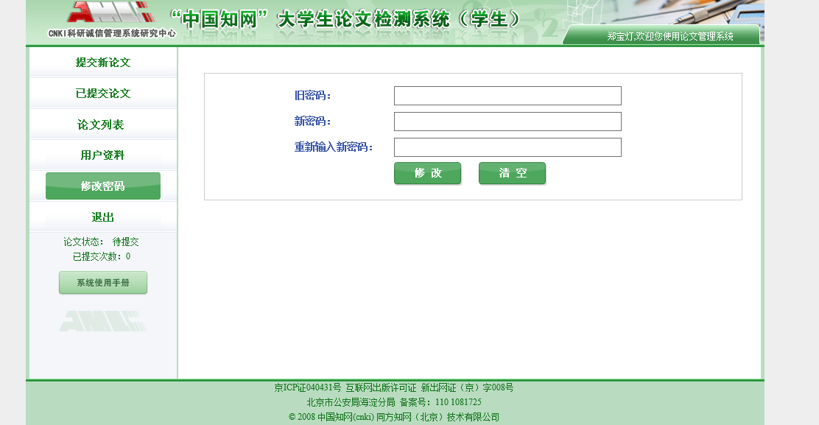

3．上传论文：
上传论文在“提交新论文”功能下，此功能界面如下：
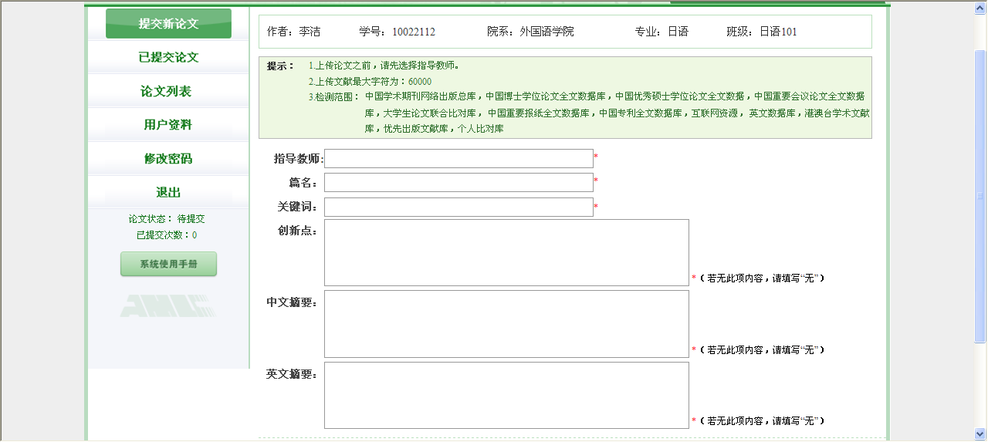

1）选择指导教师：
学生只需在论文提交前选择自己的“指导教师”，点击指导教师后的空白栏处，即出现如下对话框，在“指导教师姓名”处输入指导教师姓名，点击“检索”，你的指导教师名字就会出现在下方空白框中，单击教师名字即可选中。
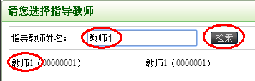

2）提交论文：
篇名处填论文题目，其它内容可填“无”，然后从“浏览”口搜索待检测论文并提交，论文上传工作即完成。
